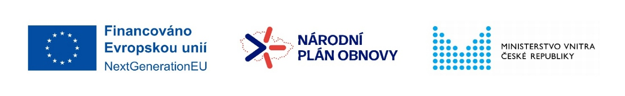
Čestné prohlášení
k zakázce malého rozsahu na dodávky s názvem:
„Systém pro monitorování síťového provozu“

zadavatele Vysoká škola polytechnická Jihlava,

IČO: 71226401, se sídlem Tolstého 1556/16, 586 01 Jihlava
účastník:
Název: …………………………………………………………….……………………………..………………………………

IČO: ………………………….…………… DIČ …………………………………………………….

Sídlo: ……………………………………………………………………………………………………………..…………..……

zástupce ………………………………………………………………..…………… funkce ……………………………

(dále jen „Účastník“)
tímto pro účely získání nadepsané veřejné zakázky (dále jen „Veřejná zakázka“) ke dni ………………………………… čestně prohlašuje, že není subjektem, kterému zadavatel Veřejné zakázky podle článku 1 odst. 23) nařízení Rady EU č. 2022/576 ze dne 8. dubna 2022 není oprávněn zadat nebo dále plnit zakázky, tj. není:
- ruským státním příslušníkem, fyzickou či právnickou osobou nebo subjektem či orgánem se sídlem v Rusku;
- právnickou osobou, subjektem nebo orgánem, který je z více než 50 % přímo či nepřímo vlastněn některým ze subjektů uvedených v bodě 1); nebo
- fyzickou nebo právnickou osobou, subjektem nebo orgánem, které jednají jménem nebo na pokyn některého ze subjektů uvedených v bodě 1) nebo 2);
a k plnění Veřejné zakázky nevyužije subdodavatele, dodavatele nebo subjekty podle předchozích bodů, pokud by jejich plnění mělo představovat více než 10 % hodnoty Veřejné zakázky.
Za Účastníka

V………………………………………… dne ………………...….

………………………..……………………………………………
podpis oprávněné osoby za Účastníka
titul, jméno, příjmení, funkce

